LES MARDIS

De 13h30 jusqu’à 16h30
Local Lou Soulèu
SAINT-AUBAN

ACTIVITÉS COLLECTIVES MOIS D’AVRIL 2021
Le nombre de places est limité de 4 à 5 personnes par groupe pour le respect des gestes barrières
MERCI DE VOUS INSCRIRE
AU 06 34 18 24 86
Ou par mail
odile.restelli@atahp.org

Dates | Photos | Activités | Inscriptions
Mardi

Mardi  06 avril |  | Réunion Reprise de contact  Discussion autour d’un café
Mardi  20 avril |  | Jeu Quizz nature  Pour la journée mondiale de la terre
Mardi  27 avril | 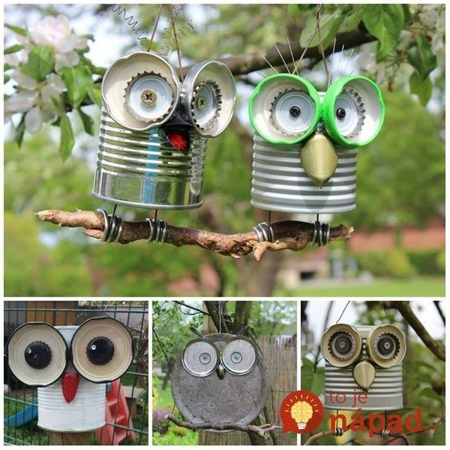 | Arts créatifs Déco de jardin  En extérieur si beau temps

